PROJET : YEUX DU
CHAR DE PHELMA

AFFICHAGE À PERSISTANCE RÉTINIENNE

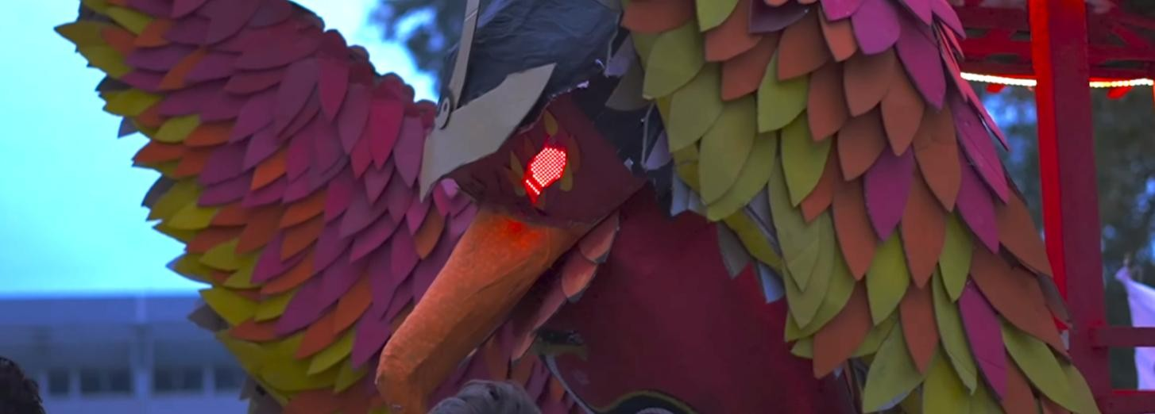

DUBOURG Lucien
FOLLIET Benjamin
GRANDEMANGE—FERRARI William
LARATO Bastien
LARONZE Alexian
LECHAUVE Paul
LOAEC Armel
BARTHELEMY—BELLET Corentin

SOMMAIRE
Sommaire ................................................................................................................................................................................. 2
INTRODUCTION ................................................................................................................................................................... 3
Présentation générale .......................................................................................................................................................... 3
Besoins et cahier des charges .............................................................................................................................................. 4
Approche ............................................................................................................................................................................. 5
Étude et conception ................................................................................................................................................................. 6
Système de gestion de l’allumage des LEDs ...................................................................................................................... 6
Choix des composants : .................................................................................................................................................. 6
Routage de la carte : ........................................................................................................................................................ 8
Système pilotage moteur ..................................................................................................................................................... 9
Premièrement, le choix du Moteur.................................................................................................................................. 9
Deuxièmement, le contrôle du Moteur ......................................................................................................................... 10
Système transfert d’énergie et de données ........................................................................................................................ 11
Motivations du choix sans fil ........................................................................................................................................ 11
Transmission de puissance — WPT inductif résonant ................................................................................................. 12
Transmission de données — NFC à 848 kbps .............................................................................................................. 12
Réalisation et intégration .............................................................................................................................................. 13
Informatique embarquée - algorithme principal ................................................................................................................ 15
Algorithme : ................................................................................................................................................................. 15
Communication avec l'esp32: ....................................................................................................................................... 16
Communication avec le LP5861T: ............................................................................................................................... 17
Système connecté - pilotage des éléments ........................................................................................................................ 17 Interface physique locale & contrôle centralisé des actionneurs .................................................................................. 18 présentation des résultats & conclusion sur l’utilité du dispositif ................................................................................ 19 Conception du protocole de communication et sérialisation des données vers le STM32 ........................................... 20
Interface utilisateur distante (Smartphone) et téléversement sans fil des fichiers ........................................................ 22
Étude thermique ................................................................................................................................................................ 23
Étude mécanique ............................................................................................................................................................... 25
Suivi du projet ................................................................................................................................................................... 27
Conclusion ............................................................................................................................................................................. 29
Références bibliographiques ................................................................................................................................................. 30
Table des figures .................................................................................................................................................................... 31
Abstract ................................................................................................................................................................................. 32

INTRODUCTION

PRÉSENTATION GÉNÉRALE
Ce projet est né de l’incontournable événement des INP, qui a lieu à chaque rentrée et qui rassemble des milliers d'étudiants autour de compétitions sportives : les Ol’INP.
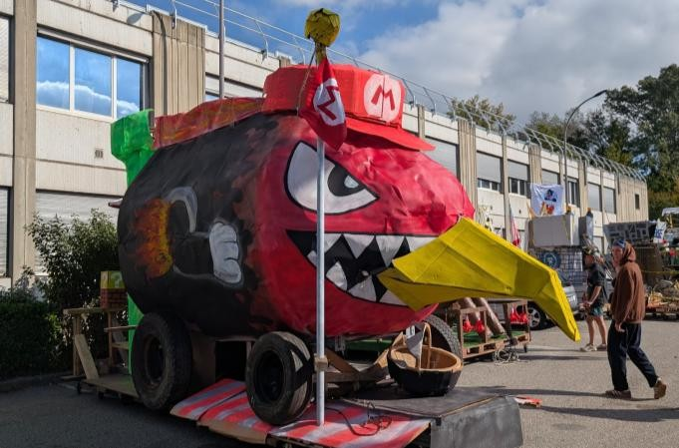
Ce n’est pas seulement du sport, c’est également une compétition artistique où les talents de chaque école réalisent une chorée et fabriquent un char de toute pièce.
À ce sujet, cette année 2025 a été un échec regretté pour Phelma sur le char, puisqu'il manquait l’élément essentiel : la mascotte de l’école. Ainsi, pour l’an prochain, Robotronik a décidé de relancer le projet des “Yeux du char”, afin de ramener au goût du jour le phoénix aux prochaines Ol’INP et gagner le trophée du char !
Figure 1 - Char des Ol'INP 2025
Ce projet, qui vise à afficher des yeux animés sur la mascotte, a eu par robotronik une première itération fonctionnelle, à l’aide d’une matrice de leds. L’avantage était la simplicité de mise en place, mais les désavantages étaient nombreux : en présence de soleil, l'image n’était pas visible, la soudure est fastidieuse, et il n’y a qu’une seule couleur.
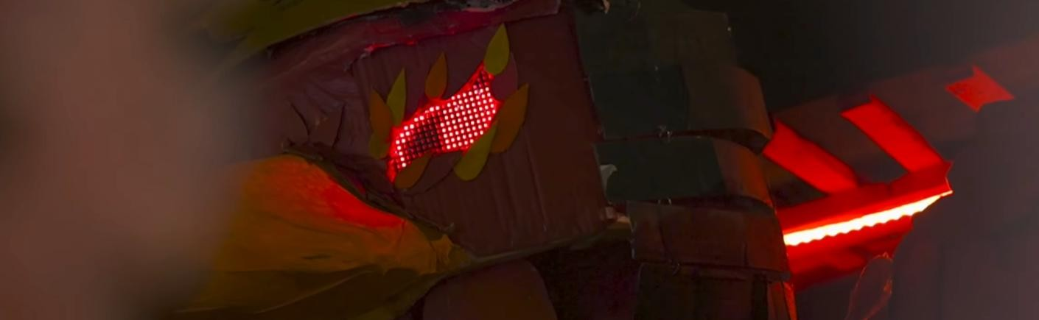
Figure 2 - Mascotte des Ol'INP 2024

L’objectif cette année est donc de pallier ces problèmes à l’aide d’une barre de 48 LEDs RGB puissantes, qui tourne sur elle-même à une vitesse de 20 tours par seconde au maximum. Un des challenges techniques les plus difficiles est la transmission de puissance et de données, vers la barre de leds avec les nombreuses contraintes présentes. La barre doit également être capable d’évacuer toute l’énergie dissipée dans les LEDs et les composants de la carte.
Si vous aimez la technique et êtes curieux.se des technologies innovantes, ce projet va vous captiver !

BESOINS ET CAHIER DES CHARGES
La ligne directrice du projet a été définie en amont par Robotronik à partir du projet précédent :
- Yeux visibles de jour
- Plusieurs couleurs
- Ajout d’accessoires techniques ludiques dans le char (Klaxon, lumières, etc)

Nous avons ainsi cherché à répondre à ces besoins, en définissant un cahier des charges permettant de répartir la charge de travail pour 7 personnes :
Affichage :
barre 20cm de longueur
Densité maximale de LEDs en longueur
Transmission de puissance et de tension sans fil
Luminosité suffisante pour voir au soleil
Luminosité variable
Fixation simple sur le char
Possibilité d’afficher des images en couleur
Actualisation de l’animation à au moins quelques Herz - au plus 24Hz
Sécurité : rotation sécurisée, électronique contenue résistante eau (vernis)
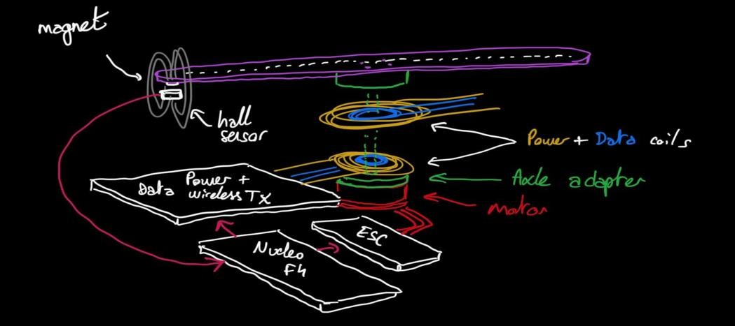
Figure 3 - Schéma global de l’idée du projet

Carte pilotage annexe :
Contrôle par interface physique et/ou numérique
Possibilité de commuter les éléments du char
Est capable d’envoyer des images prétraitées aux yeux, que l’utilisateur a choisi

APPROCHE
Afin de mener à bien ce projet, nous avons dès la première séance mis en place un drive de suivi de projet, et avons défini et distribué les rôles précis du groupe. Chaque membre a pu obtenir le rôle qu’il voulait en fonction de ses compétences.
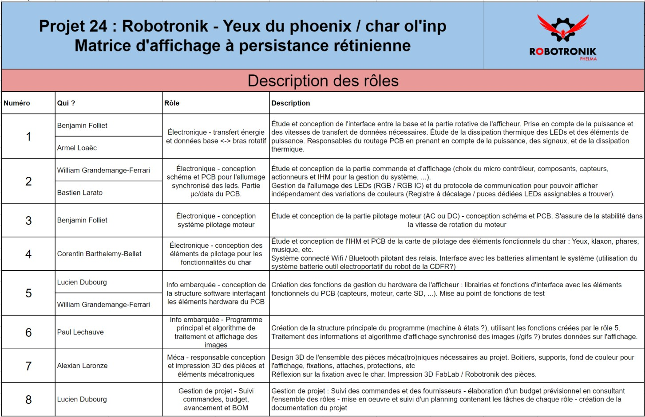
Figure 4 - Tableau de répartition des rôles
Chaque rôle a son propre document de suivi, permettant d’avoir un historique de toutes les actions réalisées, l’avancement des jalons, etc. Nous détaillerons cela ultérieurement.

ÉTUDE ET CONCEPTION

SYSTÈME DE GESTION DE L’ALLUMAGE DES LEDS

Bastien et William
Tout d’abord nous allons aborder la partie principale du projet, l’affichage en lui-même.
Choix des composants :
L’objectif est de déterminer les composants et leur nombre à utiliser afin d’avoir une image relativement nette tout en contrôlant indépendamment les LED. L’étude s’est d’abord portée sur le choix d’une LED RGB ayant la puissance lumineuse nécessaire pour éclairer en plein jour. Les autres composants sont choisis en fonction afin de s’adapter aux LED. Enfin, le routage de la PCB se fera en prenant en compte les contraintes thermiques exposées aux LED.

Pour répondre au cahier des charges nous avons choisis la LED KRTB DSLP 31.33, issue de l’industrie automobile, ainsi fiable et abordable. Elle répond au critère de luminosité sans pour autant être trop puissante (0.5W) pour le montage. Sa taille, 3mm de côté, sera utile pour avoir un grand nombre de LED pour une meilleure résolution. Afin de contrôler les LED indépendamment avec un protocole I2C, il nous faut un driver adapté. Compatible avec notre projet, le courant et la puissance de la LED, nous avons choisi le LP5861T de Texas Instrument. Ce driver de 4mm de côté fonctionne entre 1.8V et 5V, possède 18 pin d’entrée de courant (fonctionnement en drainage), c’est-à-dire 6 RGB par driver. Le fournisseur nous conseille un montage typique du driver dans la datasheet dont nous nous sommes inspirés.
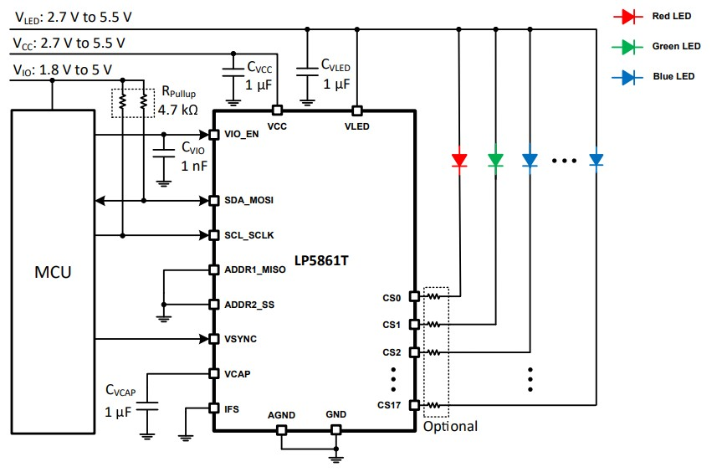
Figure 5 - Schéma d'application type du driver LP5861T avec 6 LEDs en protocole I2C
Notre montage suivra donc les recommandations du fabricant à la seule différence que
𝑉_{𝑐𝑐}, 𝑉_{𝐿𝐸𝐷} , 𝑉_{𝐼𝑂 𝐸𝑁}, 𝑉_{𝑆𝑌𝑁𝐶} 𝑒𝑡 𝑉_{𝐼𝑂} valent tous 5V. SDA MOSI et SCL SCLK servent pour l’I2C.
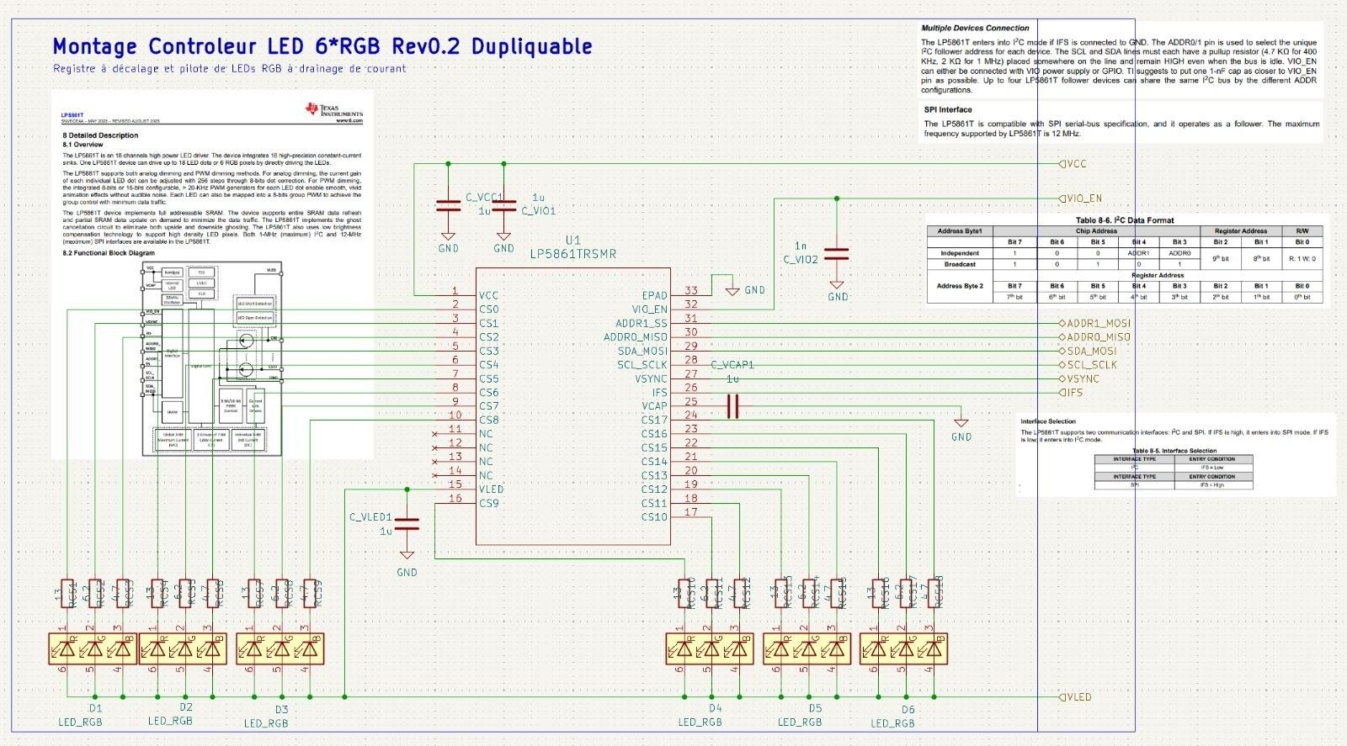 Figure 6 - Feuille de hiérarchie de schéma - Bloc 1 driver duplicable 6 LEDs

Pour déterminer le nombre de LED à utiliser, il faut d’abord choisir les dimensions de la barre rotative. Il nous a semblé juste d’avoir une barre de 20cm de long, à mi-chemin entre grande résolution, grands visuels et fiabilité mécanique en rotation. Cette rotation va nous permettre de créer l’image, on va donc aligner les LED le long de la barre, avec les drivers sur les côtés. On choisit une largeur de 5cm pour les mêmes raisons mécaniques mais aussi pour avoir de la marge lors du routage et rajouter des éléments de dispersion thermique. En lien avec la taille de la barre et d’une marge sur les composants en surface, il nous faudra 48 LED.
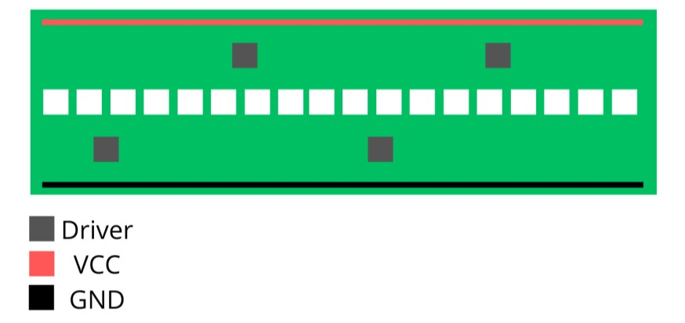
Figure 7 - Croquis de l'idée de routage
Croquis de l’idée de routage

Routage de la carte :
Une fois les composants choisis, il a fallu se procurer les empreintes. La plupart sont disponibles dans la librairie Kicad de Phelma, notamment les composants standardisés (condensateurs, résistances). Ces modèles de drivers et de LED sont des composants moins utilisés. Nous avons pu nous procurer l’empreinte du driver sur la plateforme de bibliothèque de CAO SnapMagic. L’empreinte de la LED restait introuvable, alors nous avons dû la créer à l’aide de Kicad, en se basant sur la description et les schéma de la datasheet.

Certaines contraintes vont guider le routage de la PCB :
- LED parfaitements alignées
- I2C séparé en 2 à cause de l’alimentation arrivant au centre de la barre
- Place pour ajouter des vias thermiques
- Symétrie afin de limiter les vibrations lors de la rotation
- Gestion de l’espace pour ajouter les fixations du moteur

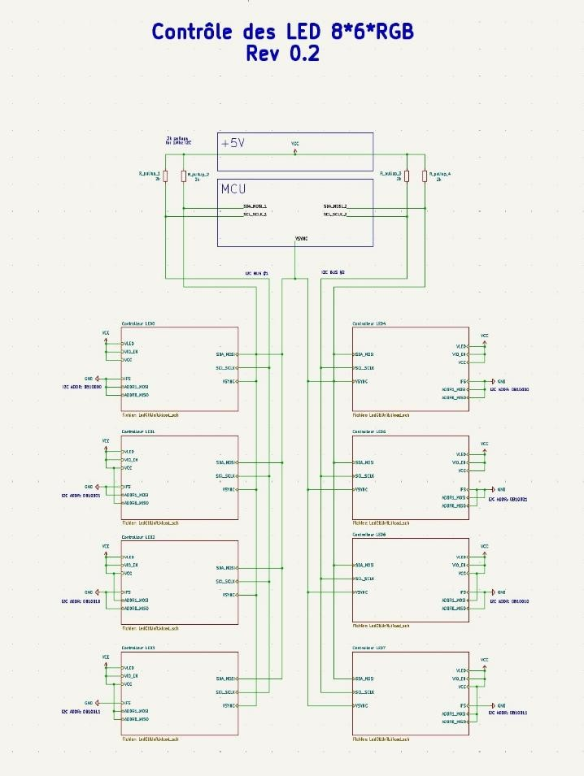
Figure 8 - Schéma final de haut niveau - contrôle des LEDs
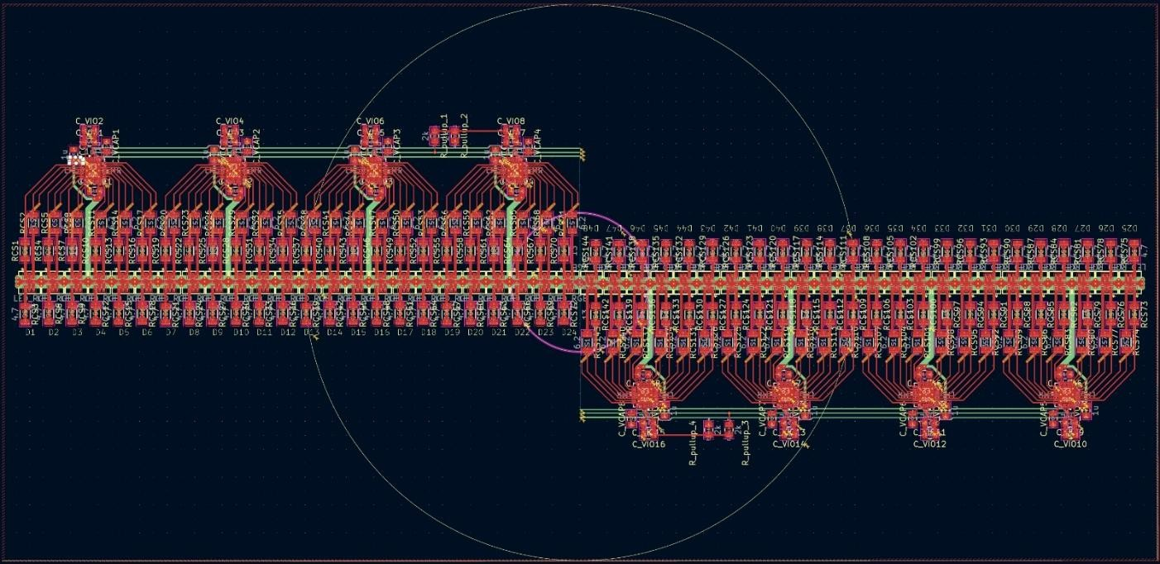
Figure 9 - Routage initial du bloc de commande barre LEDs

SYSTÈME PILOTAGE MOTEUR

Lucien et Armel
Maintenant que nous avons les LEDs, il faut savoir comment elles vont tourner : nous abordons la partie moteur.

Premièrement, le choix du Moteur
Pour ce projet, le choix du moteur était soumis à trois contraintes principales :
Vitesse de rotation du moteur :

Notre objectif est d'obtenir une fréquence d'affichage de 40 Hz. Disposant d'une hélice à deux pales (chaque pale balayant l'écran à chaque demi-tour), le calcul de la vitesse de rotation requise est le suivant :
40 𝐻𝑧 vitesse de rotation = = 20 tours/seconde soit 𝜔 =130 rad/s
2 𝑝𝑎𝑙𝑒𝑠
Couple moteur et le moment d'inertie :
Une fois la vitesse définie, il est nécessaire de déterminer le couple moteur adapté. Ce couple doit être suffisant pour vaincre les frottements aérodynamiques en régime permanent, mais aussi pour garantir une phase de démarrage (mise en rotation) rapide.
Le moment d'inertie J de notre barreau est défini par la formule d'une poutre rectangulaire homogène
: 𝐽 = 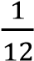 × 𝑚 × (𝐿² + 𝑙²)

avec m la masse de l’écran L la longueur de la poutre et l sa largeur
Afin de dimensionner le système de manière conservative, nous avons basé nos calculs sur une barre pleine en aluminium pur. Ce cas critique nous donne un moment d'inertie de J=1,3510⁻⁴ 𝑘𝑔. 𝑚²
Alors le couple nécessaire théorique est de C=J𝜔 ≈ 0.03𝑁. 𝑚
Pour assurer une accélération angulaire 𝛼 rapide à l'allumage et contrer les effets d'un éventuel vent violent opposé à la rotation, le couple théorique a été largement surdimensionné. Nous avons appliqué un coefficient de sécurité en doublant la valeur cible, fixant ainsi notre besoin à un couple supérieur à 0,06 N·m.
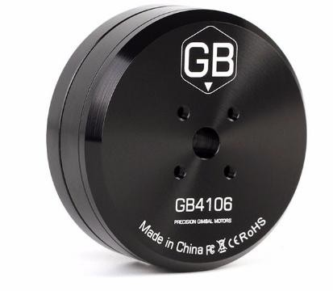
Tension d'alimentation :
Le dernier critère de sélection était la compatibilité de la tension d'alimentation du moteur avec le reste de notre système embarqué.
L’ensemble de ces contraintes nous a conduits à sélectionner le moteur de drone GB4106 Gimbal Type 3-6S (KV53). sa plage de tension et son fort couple à basse vitesse correspond parfaitement à nos critères

Figure 10 - Photo du moteur GB4106 utilisé

Deuxièmement, le contrôle du Moteur
Lors de la Coupe de France de Robotique 2026, ST Microelectronics nous a donné ce contrôleur moteur pour notre projet, nous tenons à les remercier.
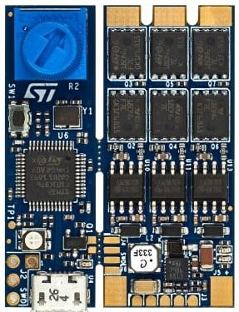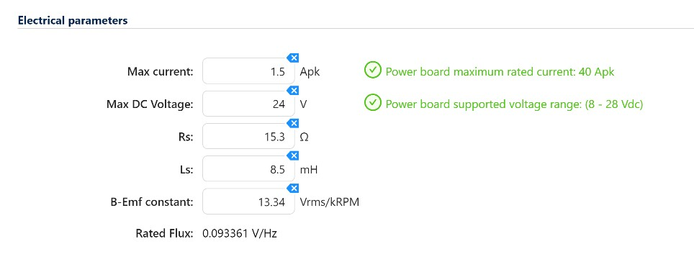
Ce
t
E
lectronic Sp
ee
d Controller

(
kit
B
-
G431
B
-
1
ESC
)
, em
b
a
r
que un
systè
me complet configurable de contrôle moteur
. Il permet
notamment

de s
’
adapter à une grande vari
été de moteurs brushless
avec ou sans capteur de position. Nous utilisons la fonctionnalité
sans capteur car le moteur n
’
en a pas. La position du moteur est alors
détermin
ée
à travers la

lecture d
e la tension

(
équivalente à la
F
orce
É
lectro
-
M
otrice
)

d
’
u
n

des trois en
roulements du moteur

qui n
’
est
pas haché par le contr
ôl
eur

lors de la rotation
(
communément appelé
mesure d
e la

Bac
k
-
EMF
)
.

La suite logicielle ST
offre u
ne application de configuration
, où l
’
on
peut rentrer les caractéristiques phys
iques et électriques du mo
teur
.

A
insi, nous
o
btenons

la main

totale sur le
contrôle

du moteur
,
e
n
envoyant un si
g
nal PWM
à
49
0
Hz, à rapport cyclique
vari
able

Figure
11

-

Contr
ôl
eur
moteur B
-
G431B
-
ESC1

Figure 12 - Interface de configuration moteur - MC Workbench
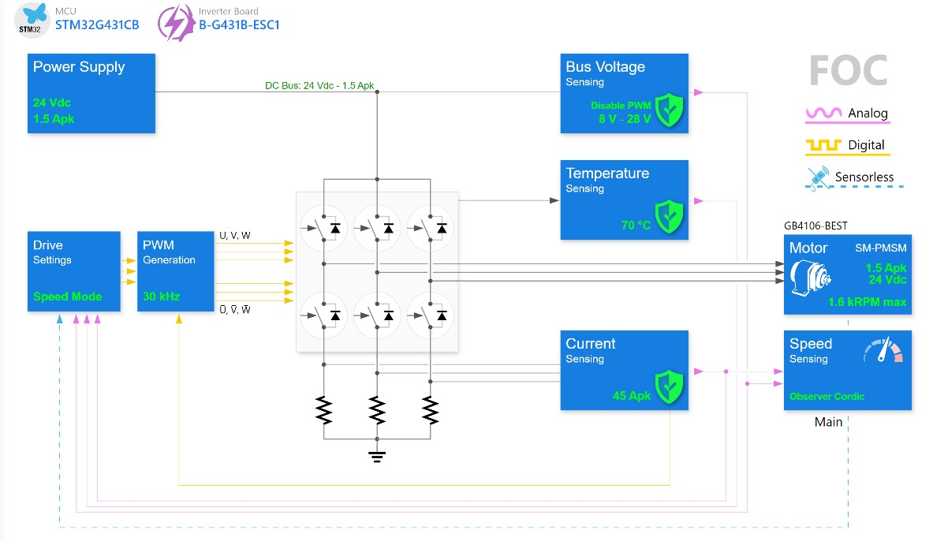

Figure 13 - Interface de vue d'ensemble - MC Workbench

SYSTÈME TRANSFERT D’ÉNERGIE ET DE DONNÉES
Benjamin

Motivations du choix sans fil
Le défi technique le plus avancé de ce projet est la transmission simultanée de puissance pour l’alimentation des LEDs (jusqu’à une centaine de watts de puissance moyenne) et de données (flux vidéo pour l’affichage) vers la barre de LEDs en rotation, sans liaison électrique directe.
Pour cela, deux approches étaient envisageables : le collecteur tournant (slip ring) ou la transmission sans fil.
Un collecteur tournant capable de transmettre simultanément la puissance nécessaire (plusieurs ampères continus) et un signal de données à haute fréquence représente une pièce mécanique spécialisée, coûteuse, fragile et difficilement disponible dans les conditions d’un projet étudiant. À une vitesse de 20 tr/s, les contacts glissants sont également soumis à une usure rapide et il est difficile d’obtenir un contact fiable. La transmission sans fil constitue donc non seulement la solution la plus fiable et la plus robuste mécaniquement, mais aussi un défi technique intéressant à part entière, pleinement cohérent avec les ambitions pédagogiques d’un projet d’école d’ingénieur.
Le système conçu pour la transmission sans fil se décompose en deux canaux indépendants et coexistants : un canal de puissance par couplage inductif résonant (WPT, Wireless Power Transfer), et un canal de données par communication NFC à 13,56 MHz. Chaque interface utilise sa propre bobine, et les deux interfaces opèrent à des fréquences suffisamment éloignées pour coexister avec un filtrage adéquat.
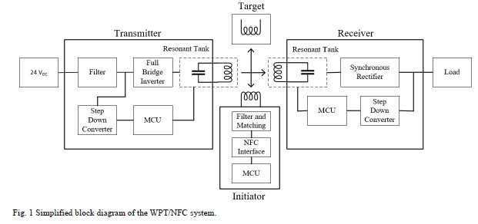
Figure 14 - Schéma de principe du système WPT utilisé

Transmission de puissance — WPT inductif résonant
Le canal de puissance repose sur un convertisseur WPT résonant opérant entre 110 et 150 kHz, dimensionné pour 200 W. Ce convertisseur, issu d’une référence étudiée et validée (voir références) et adapté pour notre usage, alimente la bobine émettrice WPT côté stator. La bobine réceptrice, côté rotor, est située face à la première avec un entrefer de quelques mm et un alignement axial. Le rendement DC-DC attendu à cette distance est de l’ordre de 85 %, ce qui est satisfaisant pour l’alimentation de la barre de LEDs et de l’électronique embarquée. La tension récupérée côté récepteur est ensuite redressée et régulée pour fournir les tensions nécessaires à la barre de LEDs (5V pour les drivers LP5861T et les LEDs RGB) et au microcontrôleur embarqué.
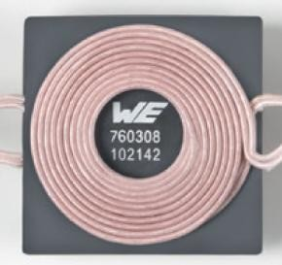
Figure 15 - Bobines WPT utilisées pour la transmission et réception d'énergie

Transmission de données — NFC à 848 kbps
Le canal de données utilise le protocole NFC ISO 14443 à 848 kbps, soit un débit légèrement supérieur au minimum que nous nous étions définis de 800 kbps. La fréquence porteuse est 13,56 MHz, bien séparée de la fréquence WPT (135 kHz environ), ce qui permet une coexistence des deux systèmes sur des bobines très proches ou même superposées. Le protocole NFC est largement documenté et permet une communication bidirectionnelle relativement simple d’un point de vue programmation, avec une portée de quelques mm et une faible consommation d’énergie. Il semble donc adapté à notre cas d’utilisation.
Le transceiver NFC retenu est le TRF7970A de Texas Instruments : il intègre la gestion complète des trames ISO 14443A/B, la modulation et la démodulation, et se pilote simplement en SPI ou I²C depuis n’importe quel microcontrôleur. Son architecture à double récepteur avec mesure RSSI en fait un composant robuste dans un environnement potentiellement bruité.
L’antenne NFC retenue est la Taoglas FXC.16.A, une antenne flexible circulaire de 16 mm de diamètre, sans couche de ferrite. Ce choix est délibéré : une antenne avec ferrite placée au voisinage des bobines WPT verrait son matériau magnétique saturé par le champ à 135 kHz, dégradant ses performances à 13,56 MHz. Ces antennes sans ferrite, dont l’inductance (0,70 μH) est comparable à celle des bobines NFC de référence de la littérature, peuvent être placées au centre de nos antennes WPT grâce à leur petite taille. Il est possible de les écarter légèrement de la ferrite de l’antenne WPT pour de meilleures performances.
Le réseau d’accord de l’antenne suit le schéma de référence TI (TIDM-NFC-TRANSCEIVER), adapté à l’antenne Taoglas. Ce réseau comporte un filtrage robuste permettant une bonne coexistence WPT et NFC.
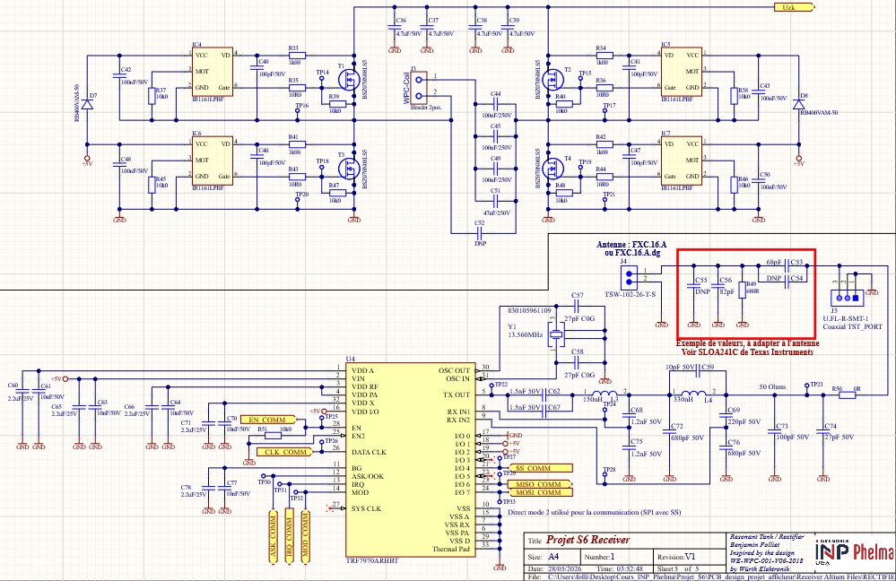
Figure 16 - Transmetteur NFC avec son filtrage et réseau d'accord, et redresseur de puissance du circuit de réception

Réalisation et intégration
L’ensemble du circuit de réception (microcontrôleur, redresseur, régulateurs de tensions, transceiver NFC…) a été conçu sous Altium Designer. La barre LED, initialement réalisée sous KiCad par les autres membres du groupe, a été reprise, vérifiée et intégrée dans le PCB Altium ensuite. Le circuit de transmission d’énergie
(microcontrôleur, hacheur, régulateurs, transceiver NFC…) a intégralement été réalisé sous Altium Designer.
Le routage de ces circuits de puissance et haute fréquence est minutieux et a été inspiré des documentations disponibles en référence.
Côté mécanique, la fixation du circuit de réception côté rotor au moteur a nécessité la conception d’une pièce d’interface sur mesure. Faute de possibilité d’impression 3D adaptée aux contraintes de solidité et de rigidité nécessaires ici, la pièce a été réalisée en tôle d’acier par meulage et perçage : plus exigeante à fabriquer, elle offre une rigidité et une résistance nettement supérieures à la matière plastique pour cette application.
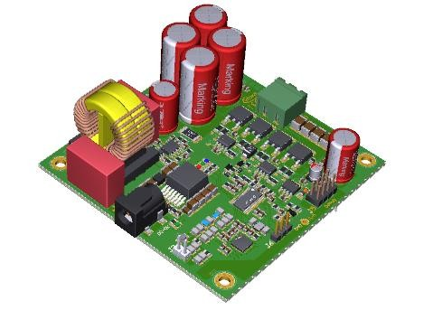
Figure 17 - Circuit transmetteur de puissance et de données conçu dans le cadre du projet
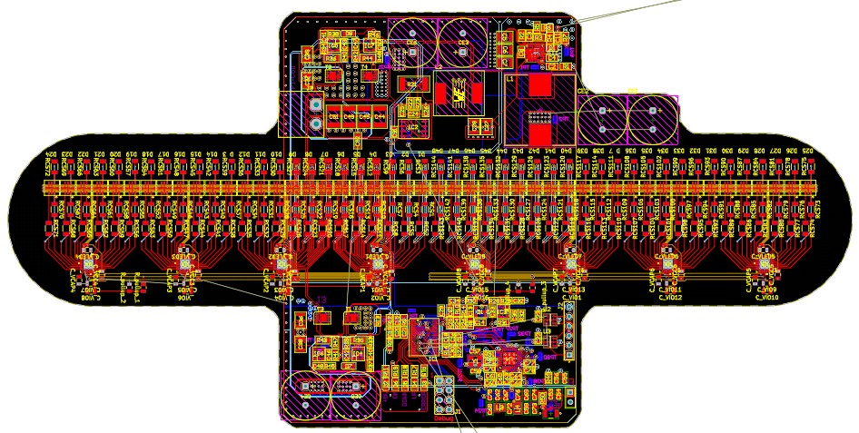
Figure 18 - Routage du circuit mobile embarquant réception de données et de puissance, LEDs et drivers

INFORMATIQUE EMBARQUÉE - ALGORITHME PRINCIPAL

Paul
Algorithme :
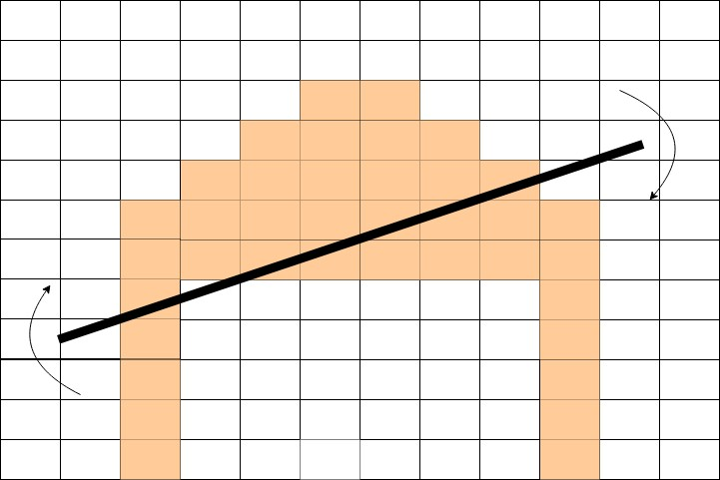
Figure 19 - Représentation schématique de la barre de LED sur une image (représentée par les carrés)

Reçoit une image (en bitmap) via une communication avec l'esp32. Une fois l'image reçue pour la première fois les coordonnées du centre sont calculées. Une fois cela fait nous allons calculer les pixels de l'image qui correspondent aux leds en considérant un diamètre de la taille du nombre de leds et un angle.
Pour calculer cet angle, un aimant est présent sur la barre et un capteur à effet Hall est présent sur le stm32 et est relié via un pin d'interruption extérieur, qui sera alors trigger une fois par tour. Une fois l'interruption déclenchée, le stm32 utilise sa clock interne HAL_GetTick() pour calculer le nombre de millisecondes qu'il y a eu depuis le dernier tour afin de déterminer la vitesse de rotation.
Puis l'on divise la durée d'un tour par le nombre de rafraîchissement (la précision) par tour que l'on souhaite, ce qui est par ailleurs totalement arbitraire. De là nous pouvons en déduire un angle à chaque intervalle de temps écoulé.
À partir de là nous pouvons calculer quel pixel correspond à une led donnée avec le rayon et le sinus (respectivement le cosinus pour les y) de l'angle actuel. Enfin nous envoyons l'état des leds via un bus de communication I2C.

Communication avec l'esp32:
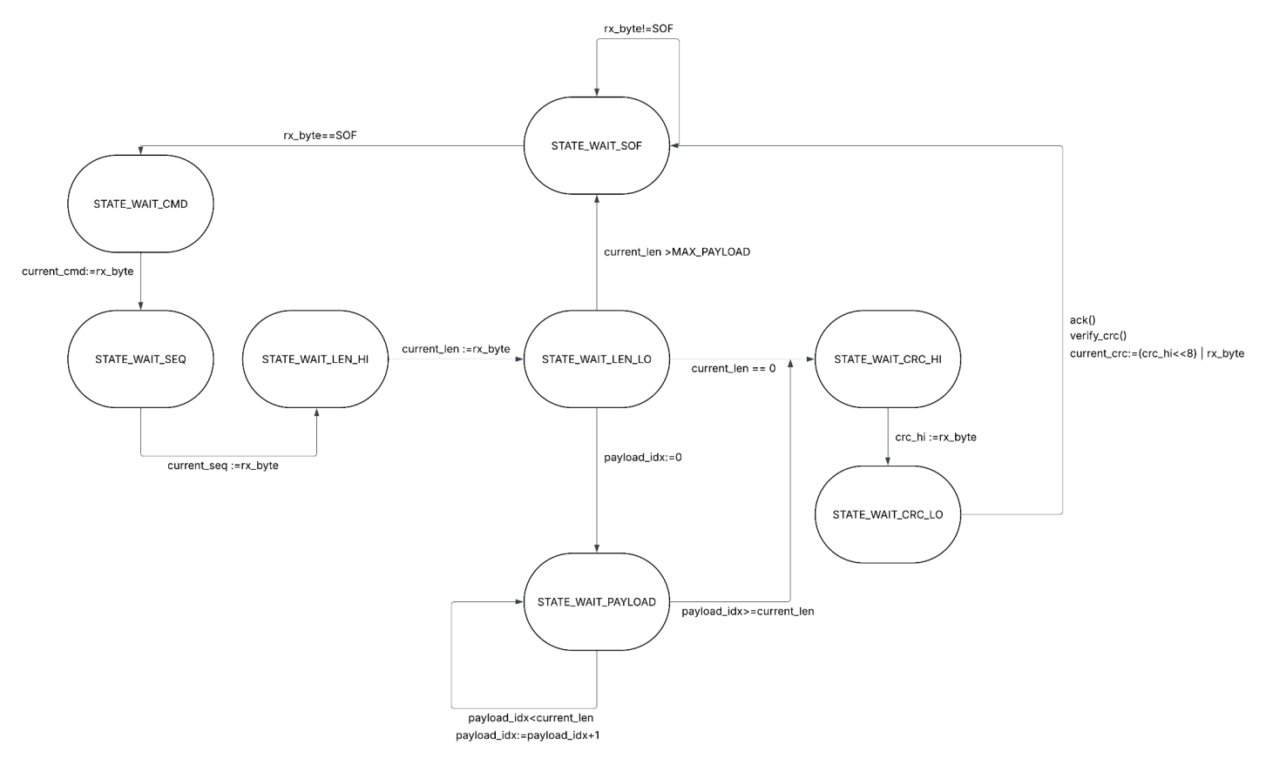
Figure 20 - Machine d’état représentant le protocole de réception des données de l'ESP32

La communication avec l'esp 32 pour la réception des images se fait à l'aide d'une machine à états qui va pouvoir réagir à la data reçue et ce octet par octet. Le fonctionnement global cependant est le suivant, dans un premier temps nous allons regarder si le premier bit correspond bien au bit de start défini dans le protocole (0xAA), puis après ça nous notons le numéro de trame via le SEQ et enfin la longueur de la trame à venir via le LEN. Une fois cela fait nous stockons LEN fois les bytes reçus en communication sans aucune condition.

Pour éviter des perturbations une fois la réception des données finie, nous recalculons le code crc et vérifions qu'il correspond avec celui reçu. Si c'est le cas nous renvoyons un acquittement à l'esp 32 ce qui lui donnera le signal d'envoyer l'image suivante
Communication avec le LP5861T:
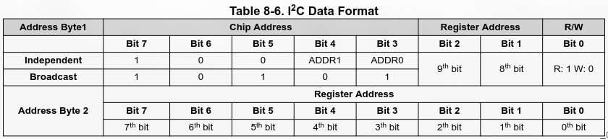
Figure 21 - Tableau de description d'une trame de protocole I2C sur le driver LP5861T

Comme expliqué précédemment la communication avec les leds se fait via des drivers LP5861T, chaque led étant répartie sur 3 ports de ce composant (R, G et B). L'entièreté des 48 leds est répartie sur 8 drivers différents et il est possible d'en connecter jusqu'à 4 ensemble via les bits 3 et 4 (ADDR0 et ADDR1).

Vous remarquerez donc que cela ne permet d'exploiter que 4 des 8 drivers requis pour utiliser toutes les leds. Ainsi nous avons pris la décision d'utiliser le Bit 6 afin de désigner le bus I2C sur lequel nous voulons rediriger les données. Un composant se chargera de démoduler le signal à la réception et de déduire vers quel group de driver la trame I2C doit être envoyée

Les données seront envoyées à l'aide d'un driver fait pour le LP5861T et seront envoyées par paquets de 8 bits à chaque fois. Ce driver a été réécrit en C et adapté du même driver trouvé en ligne mais codé en Rust, ce qui ne correspondait pas à nos attentes pour l'exploiter sur le stm32 en harmonie avec le reste du code.

Maintenant que nous arrivons à communiquer de manière fiable et efficace non seulement avec l'entrée mais aussi avec les leds reste il encore le besoin de modéliser le berceau qui va accueillir le système.

SYSTÈME CONNECTÉ - PILOTAGE DES ÉLÉMENTS

Corentin

L’objectif principal de cette étude est de concevoir une architecture IoT (Internet of Things) et une Interface Homme-Machine (IHM) centralisée, capable d'interagir en temps réel avec les opérateurs et les utilisateurs du char. Pour répondre aux exigences de flexibilité et de robustesse du cahier des charges, cette interface doit remplir quatre fonctions principales :
- contrôle centralisé des actionneurs : Piloter l'ensemble des accessoires matériels (relais du klaxon, puissance des rubans LED) via des organes de commande physiques locaux (joystick, boutons-poussoirs).
- gestion du stockage de masse local : Assurer la persistance et la mise en mémoire tampon des fichiers de configuration visuelle avant leur traitement pour l'affichage.
- traitement de données embarqué : Formater et adapter dynamiquement les matrices d'images aux contraintes dimensionnelles et temporelles du système à persistance rétinienne (POV).
- déportation du contrôle sans fil : Développer une interface utilisateur distante (sur terminal mobile) permettant le téléversement sans fil, la mise à jour et la sélection des images à afficher.
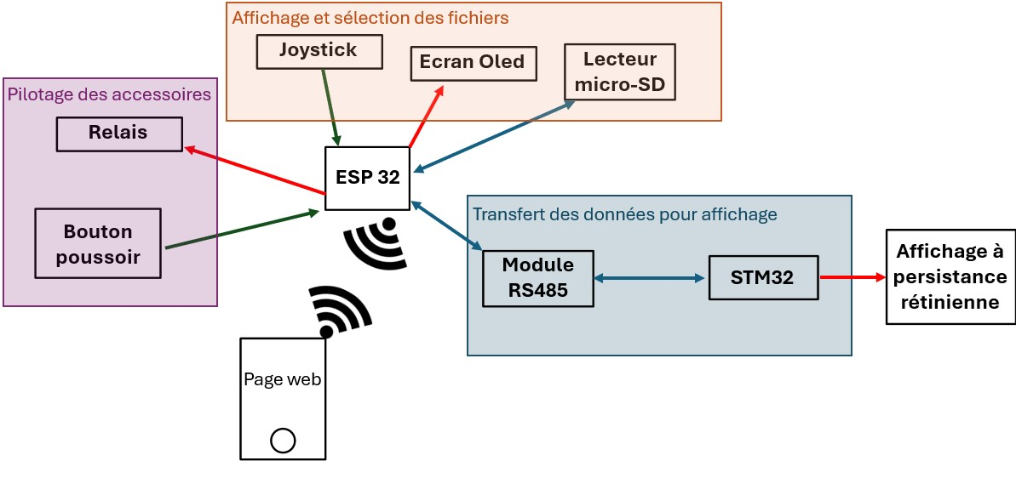
Figure 22 - Structure de la partie IoT
Le joystick et l’écran OLED permettent d’afficher et de sélectionner les fichiers stockés sur la carte SD. Une fois le fichier sélectionné, l’ESP32 le transmet au STM32 via le module RS485. Ce module assure la bonne transmission des données sur de longue distance. Enfin, l'envoi des fichiers et le formatage des images se font via une page web sur smartphone. Dans un contexte d’utilisation sans réseau Internet, l’ESP32 sera employé comme serveur web. Indépendamment des autres composants, un ou plusieurs boutons poussoirs permettent de commander des relais et piloter les différents accessoires.

Interface physique locale & contrôle centralisé des actionneurs
motivation de l’étude
On se concentre dans cette section sur les parties « affichage et sélection des fichiers » et « pilotage des accessoires ». Il s’agit de pouvoir sélectionner, parmi une liste de fichiers enregistrés sur la carte SD, celui que l’on souhaite envoyer au STM32 pour l’affichage. La liste des fichiers sous forme de menu déroulant sera affichée sur l’écran et le joystick permettra de faire la sélection.
Choix des composants
Choix du microcontrôleur : Notre choix s’est porté sur un ESP32 pour plusieurs raisons technique :
- Consommation : Notre système va se retrouver en plein air sans source d’alimentation électrique externe. Nous devons économiser la ressource énergie qui est déjà en partie accaparée par le système d’affichage à persistance rétinienne. L’ESP32 consomme entre 50 mA et 240mA. Un Raspberry pi peut consommer jusqu’à 3A et dissipe beaucoup de chaleur (ajout éventuel d’un ventilateur).
- Interface matérielle simplifiée : l’ESP32 est nativement conçu pour fonctionner avec des éléments extérieurs comme un joystick ou un écran. Avec un Raspberry Pi qui ne possède pas d’entrée analogique, il aurait fallu rajouter des composants externes supplémentaires. Cette raisons techniques a été la plus déterminante dans le choix de l’ESP32
- Le prix : Pour des questions de reproductibilité et de budget, nous avons préféré acheter un ESP32 qui coûte environ 2€. En comparaison, un Raspberry pi coûte près de 50€.
Le défaut principal de l’ESP32 : Si nous avions choisi une page web embarquée lourde avec une grosse base de données ou un traitement d’image lourd, les capacités de l’ESP32 n'auraient pas été suffisantes. L’affichage avec interface graphique est plus limité sur un ESP32 puisqu’il n’est pas initialement conçu avec un port HDMI.
Au vu du cahier des charges que nous nous sommes fixés, l’ESP32 reste de loin la meilleure option.

Le choix des autres composants découle de leur compatibilité avec l’ESP32 et de leur facilité d’utilisation.

Choix de l’écran : Le système évoluera en extérieur. Contrairement aux écrans LCD, les OLED ont l'avantage d’avoir une très bonne luminosité, ce qui permettra une meilleure lisibilité en extérieur . De plus, la consommation d’un écran OLED est très faible devant celle d’un écran LCD. Les écrans sont très ergonomiques puisque conçus sans système de rétroéclairage et pilotables facilement en I2C via les broches GPIO de l’ESP32.

Présentation des résultats & conclusion sur l’utilité du dispositif
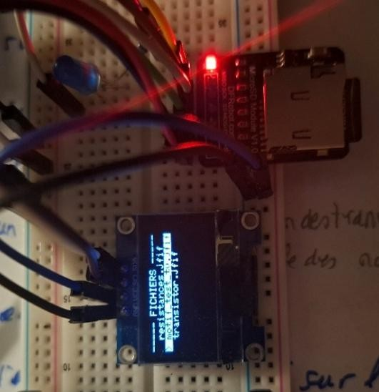
L’implémentation de l’interface locale est un succès. La présence d’un contrôle mécanique (joystick et boutons-poussoirs) garantit une navigation fluide pour la sélection du fichier à envoyer au STM32. Le stockage de masse décentralisé (carte SD) permet de stocker les fichiers et d’éviter leur suppression en cas de coupure d'électricité.

L'interface locale fonctionne et répond au cahier des charges initial. Les fichiers sont bien sélectionnés localement. Maintenant que cette base est prête, il faut envoyer le fichier sélectionné au STM32
Figure 23 - Affichage des fichiers de la carte SD sur l'écran OLED

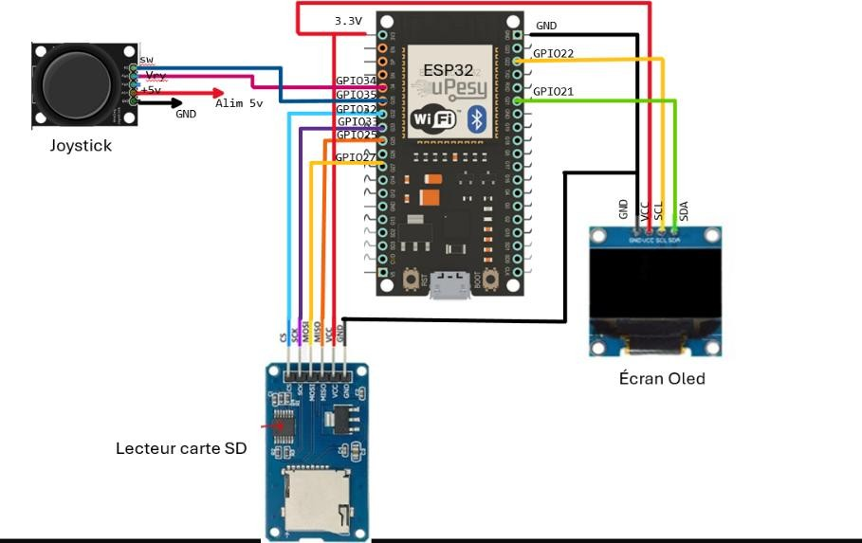
Figure 24 - Branchement des composants - partie IoT

Conception du protocole de communication et sérialisation des données vers le STM32
motivation de l’étude
Cette étude se divise en deux sous-parties :
- Le traitement préalable des images : Il est nécessaire que le STM32 reçoive directement l’image au bon format. Cela implique que le nombre de pixel de l’image soit adapté en fonction du nombre de LED utilisées et de la résolution souhaitée (nombre d’états par tour)
- Le transfert de données entre l’ESP32 et le STM32 doit être fiable et robuste. Perdre des paquets de données risquerait d’entraîner le dysfonctionnement total de l’affichage à persistance rétinienne ou pire une désynchronisation totale des deux microcontrôleurs.

protocole de traitement des images
Nous avons développé un script Python permettant de traiter l’image et de l'adapter au format de l’affichage à persistance rétinienne. Ce traitement se divise en différentes étapes listées ci-dessous.
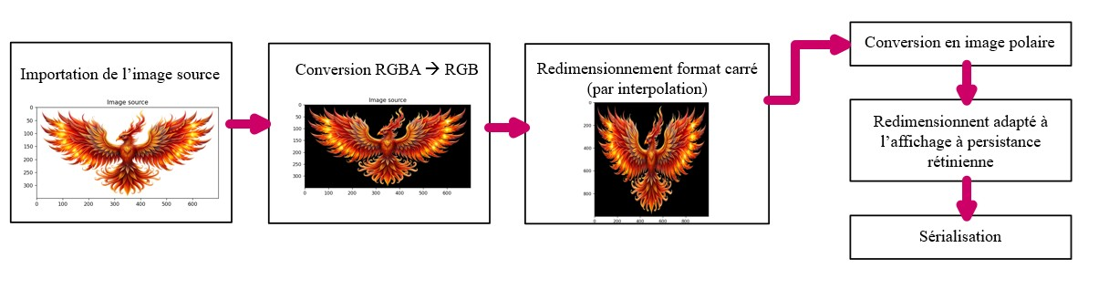
Figure 25 - processus de traitement des images en vue d'être envoyées au STM32
Pour réaliser ce traitement, nous avons implémenté un programme Python.
- Importation de l’image source : la fonction
Image.open(Nom_fichier) réalise l’ouverture du fichier
- Conversion RGBA🡪RGB : Le format RGBA contient 4 canaux (rouge, vert, bleu et alpha). Le canal Alpha décrit la transparence du pixel (0=invisible, 255 = opaque). Pour l’affichage avec des LED nous considérons que dans le cas invisible la led doit être éteinte (R=B=G=0)
- Redimensionnement carré : simplifie la conversion en coordonnées polaires. Garantit que le centre est symétrique dans toutes les directions, ce qui est indispensable pour mapper correctement les pixels vers un affichage circulaire.
- Conversion en image polaire : Chaque ligne de l’image polaire correspond à une position en degrés. Nécessaire pour changer la couleur des leds selon leur position angulaire dans l’espace.
- Redimensionnement adapté à l’affichage à persistance rétinienne : On s’assure que le nombre de pixels en largeur correspond au nombre de leds et en largeur au nombre d’états des leds par tour (résolution).
- Sérialisation : On met en série les données que l’on vient de traiter.
Exemple : donnée sérialisée adaptée à l’affichage à persistance rétinienne

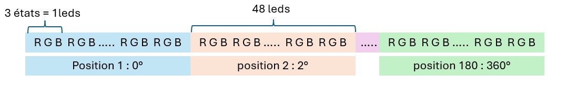
Figure 26 - Image polaire sérialisée

Ces données sérialisées sont stockées dans un fichier .bin pour être lus ensuite par l’ESP32.

Transfert des données :
Pour répondre à cette exigence, nous avons choisi d’utiliser le module RS485, idéal pour faire communiquer des appareils sur de longues distances sans crainte de détérioration majeure du signal. Il fonctionne par transmission différentielle sur deux fils A et B. L’information est encodée dans la différence de tension entre les deux fils plutôt que par rapport à une masse commune ce qui garantit une communication fiable même dans un environnement bruité.

Nous avons choisi le format de trame suivant :
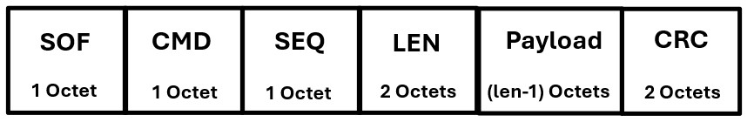

Figure 27 - Format de trame RS485

- SOF : start of frame : indique le début de la trame : 0XAA - CMD : indique la nature de la trame :
0X01 : début des communications
0X02 : transmission de data
0X03 : fin des communications
0X04 : acquittement
- SEQ : numéro de la trame
- LEN : taille du payload en octets
- Payload : les données
- CRC : code de vérification pour s’assurer que la trame n’a pas été corrompue.
À la réception d’une trame, le STM32 recalcule le code CRC et le compare à celui envoyé par l’ESP32. Si les deux codes ne correspondent pas, le message a été corrompu.
La structure des trames étant définie, il reste à déterminer la forme des échanges. Nous avons choisi un échange avec acquittements afin de nous assurer la bonne réception des informations. Ainsi nous garantissons par les acquittements la robustesse des échanges.
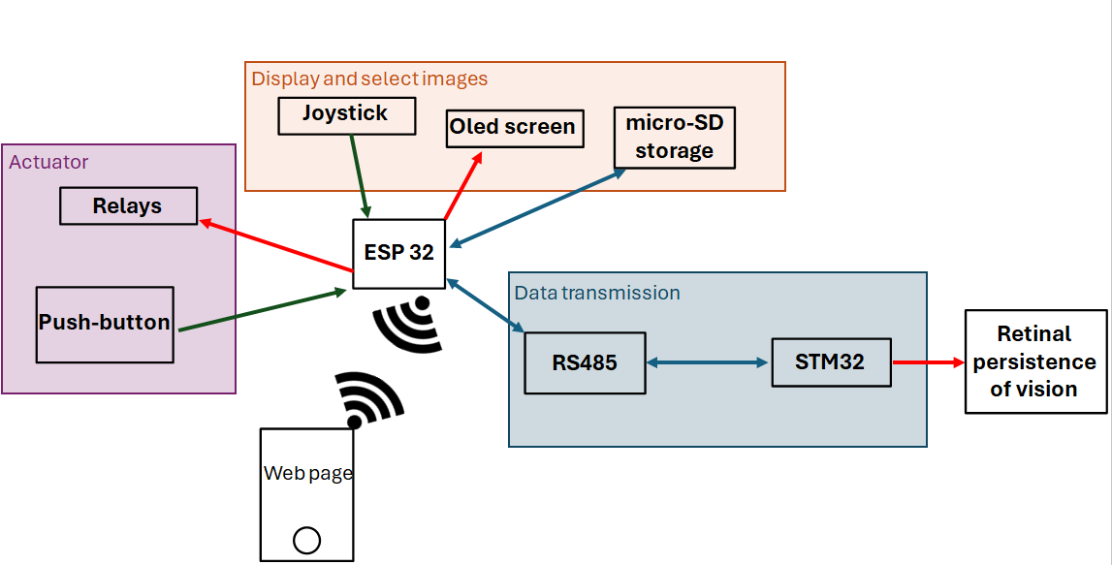

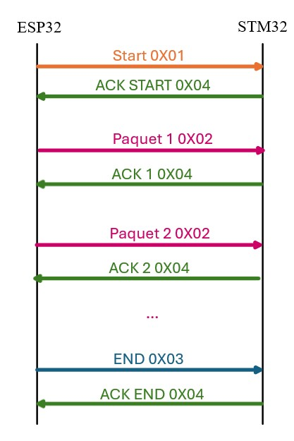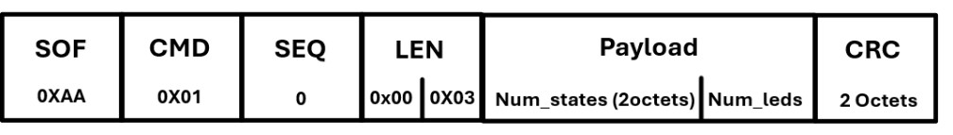

Spécificité pour la trame de start

:
le payload de cette trame
contient le nombre d’états (num_states) codé sur 2 octets et le
nombre de leds (num_leds) pour qu’à la réception le stm32 puisse
découper les paquets qu’il reçoit.

Figure
29

-

Format de la trame RS485 détaillé

Figure 28 - diagramme d'une séquence de comSTM32munication RS485 entre l'ESP32 et le
L’envoi des trames reste à être testé. Nous devons nous assurer que les échanges s'effectuent correctement entre l’ESP32 et le STM32.
Interface utilisateur distante (Smartphone) et téléversement sans fil des fichiers

En étude en vue du rendu oral du vendredi 29 Mai 2026

ÉTUDE THERMIQUE

Bastien - Armel

Dès le lancement du projet, la gestion thermique de notre dispositif a constitué une problématique importante car le dispositif sera majoritairement utilisé en extérieur. Afin d'obtenir une résolution suffisante pour afficher des images complexes, nous avons choisi d'implanter 24 LED par bras. Chaque composant mesurant 3 mm de large, l'espace occupé par les LED représente une longueur cumulée de 7,2 cm, laissant un espacement de seulement 1,1 mm entre chaque LED. Nous allons donc voir si il est nécessaire d’implanter des ailettes de refroidissement dans notre dispositif afin de s'assurer que la PCB ne dissipe trop de chaleur.
Pour évaluer l'impact de cette forte densité, nous avons dans un premier temps modélisé notre écran sous la forme d'une barre d'aluminium de 200 x 30 x 30 mm. Nous y avons appliqué une source de puissance linéique sur toute sa longueur, simulant la puissance thermique émise par l'ensemble des LED.
Le bilan thermique de la barre en régime permanent s'établit ainsi :
𝑃𝑡𝑜𝑡𝑎𝑙𝑒 = 𝑃𝑙𝑒𝑑 + 𝑃𝑑𝑖𝑠𝑠𝑖𝑝é = 0 ⇔ 𝑃𝑙𝑒𝑑 = 𝑃𝑑𝑖𝑠𝑠𝑖𝑝é

Afin de garantir l'intégrité structurelle et électronique de notre montage, il est impératif de maximiser la puissance dissipée 𝑃_{𝑑𝑖𝑠𝑠𝑖𝑝}é pour éviter toute élévation critique de la température .
Voici l’étude de puissance émise par les différents composants de la PCB:
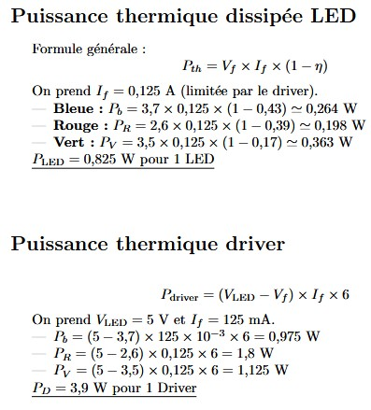
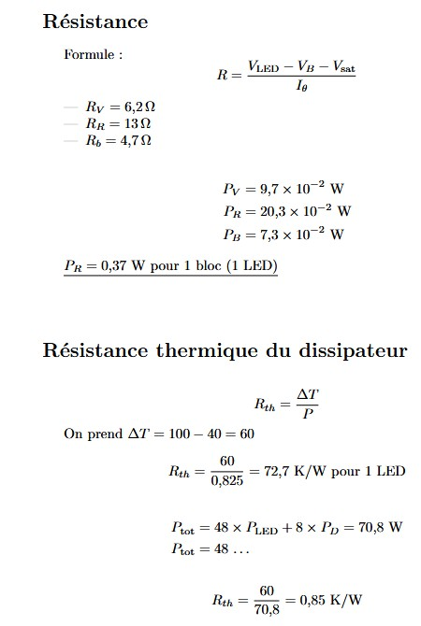
D'après l’étude de puissance précédente, dans les conditions les plus défavorables (affichage d'un blanc pur à intensité maximale), chaque LED génère une puissance thermique de
0.825W.
La puissance totale maximale à dissiper par le système s'élève donc à 51,84 W.
Afin de valider la dissipation thermique de notre écran rotatif à une vitesse de rotation de 20 tours/s nous avons mené une étude en convection forcée.
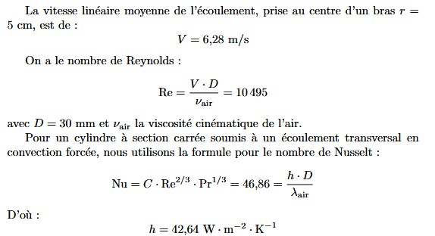
En supposant que la température extérieure est de 40°C et que l’on vise une température de 100° pour la PCB On souhaite donc obtenir une résistance thermique de 0.85 K/W
Pour dimensionner les ailettes nécessaires sur notre PCB, nous utilisons la formule :
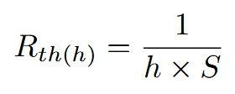
avec S représentant la surface totale des ailettes et h le coefficient de transfert thermique de celle- ci.
A partir du coefficient de transfert thermique calculé précédemment, on obtient une surface totale de
0.028 𝑚².
En choisissant des ailettes de longueur 100 mm et de hauteur 15 mm, on trouve que notre PCB a besoin
de 10 ailettes afin de dissiper correctement la chaleur.

ÉTUDE MÉCANIQUE

Alexian
L'objectif est de concevoir des pièces mécaniques permettant d'une part de fixer le moteur électrique, et d'autre part de solidariser la barre de LEDs à l'axe métallique entraîné par ce moteur. C'est une première approche de la modélisation 3D et de l'impression, ce qui a nécessité une prise en main du logiciel OnShape ainsi qu'une compréhension des contraintes propres à la fabrication additive.
Plusieurs contraintes ont guidé la conception des pièces. Les dimensions du moteur et des vis de fixation ont imposé des tolérances précises sur les perçages modélisés, en tenant compte des jeux d'impression inhérents à la technologie FDM. Par ailleurs, le moteur électrique étant une source de chaleur non négligeable, des dispositifs de dissipation de la chaleur ont été intégrés à la pièce basse afin d'assurer une dissipation thermique suffisante et d'éviter toute déformation ou dégradation de la matière imprimée au contact de la chaleur, ainsi que de préserver l'intégrité du moteur.
La principale difficulté de cette partie réside dans la prise en main de OnShape, logiciel de CAO utilisé pour la première fois dans ce projet. En parallèle, la conception a nécessité d'intégrer les contraintes propres à l'impression 3D, notamment l'impossibilité d'imprimer dans le vide sans recourir à des supports, ce qui impose de repenser l'orientation et la géométrie des pièces. À plusieurs reprises, des solutions mécaniques complexes ont été envisagées avant de devoir être simplifiées pour rester compatibles avec ces contraintes d'impression, tout en conservant la solidité et la fonctionnalité nécessaires au maintien du moteur et de la barre de LEDs.
Afin d'assurer une fixation robuste des pièces, deux solutions ont été employées selon les besoins. Pour les points de fixation soumis à des contraintes mécaniques importantes, des inserts métalliques ont été intégrés dans le plastique. Ces inserts, mis en place à l'aide d'un fer à souder, permettent de visser et dévisser de manière répétée sans risquer d'arracher la matière, ce qui n'aurait pas été possible avec un filetage directement dans le plastique imprimé. Pour les fixations moins sollicitées, de simples trous avec encoches ont été modélisés, permettant un assemblage rapide et suffisamment solide pour le maintien des éléments concernés.

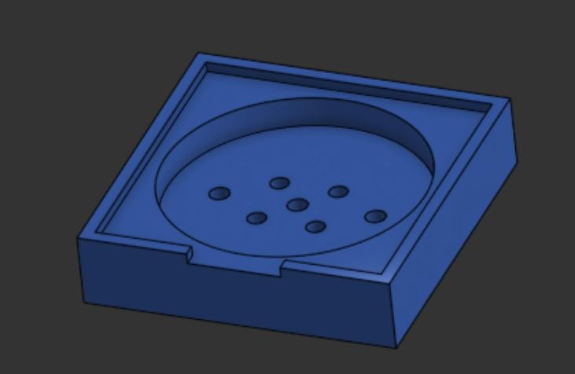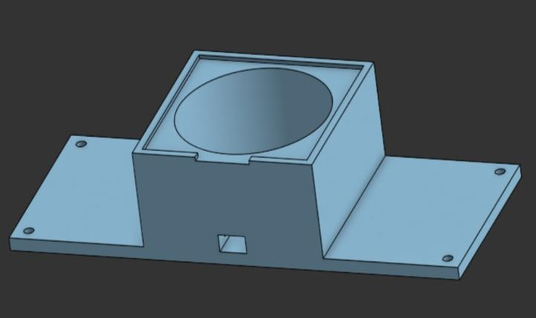
Figure 30 - Liaison moteur support avec support bobines Figure 31 - Liaison ax PCB avec support bobines

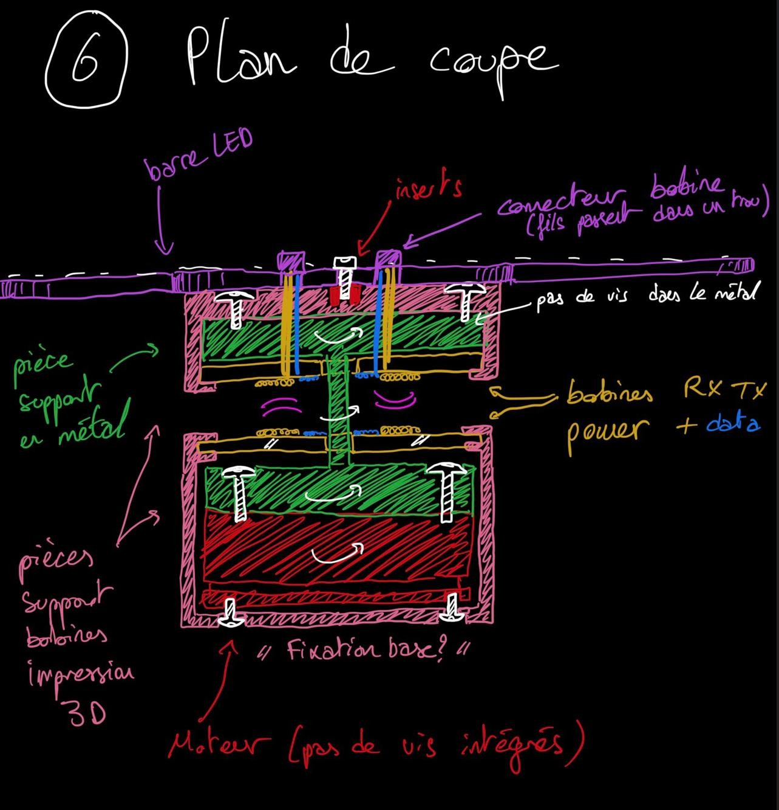
Figure 32 - Plan de coupe traversant l'axe moteur et la barre LED

SUIVI DU PROJET

Lucien
Le suivi du projet a été organisé de manière rigoureuse dès le premier jour en équipe, à l’aide d’un drive collaboratif, dans lequel chaque membre d’un rôle doit déposer ses avancements ainsi d’une todo-list pour la prochaine séance. Cela s’est avéré très efficace, notamment pour se rendre compte de l’avancée réelle du projet par rapport au planning, et être davantage prévoyant vis-à-vis des deadlines et du suivi personnel d’avancement.

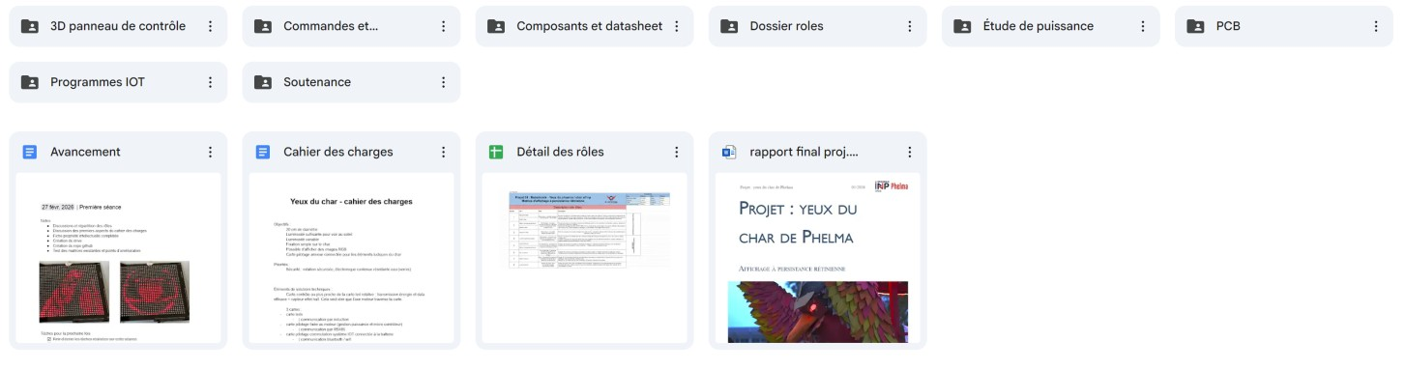

RÉSULTATS
Bilan à l’instant-T :
Nous avons à ce jour peu de matériel, néanmoins quelques résultats et ambitions pour la suite :
Simulation de l’affichage à persistance rétinienne.
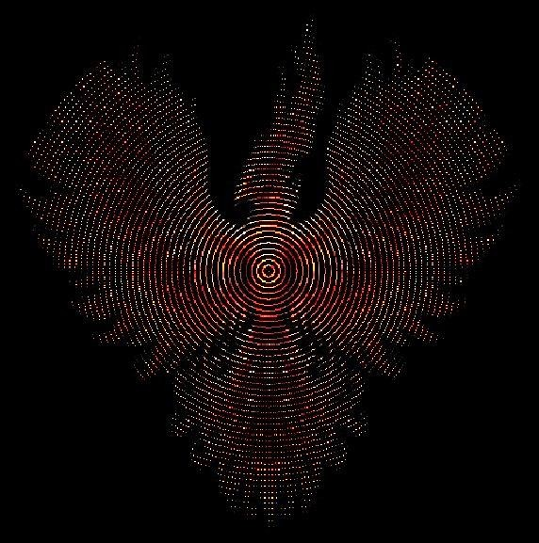

Figure 33 - Simulation de l'afficheur à persistance rétinienne

Nous avons autrement les moteurs, son contrôleur, des pièces 3D, le système connecté pour interface et la carte principale format Nucleo 144.
Il manque : les PCBs de la barre LED et de la base émettrice (terminés et en commande), les bobines de transmission sans fil, le klaxon et autres éléments ludiques du char.

Cependant, ce projet entrant dans une perspective au-delà du S6 pour les Ol’INP de l’an prochain, nous attendons avec impatience la réception des PCB commandés pour avoir un objet présentable à la rentrée prochaine. Nous nous focalisons pour l’instant sur la partie IoT et communication vers le STM32 en RS485.

CONCLUSION
Ce projet d’ingénierie constitue une réelle aventure, par les nombreux défis qu’il relève, autant techniques qu’organisationnels. Nous avons découvert en profondeur le travail de groupe en grand effectif, ainsi que la manière de s’organiser dans ces conditions.
Nous avons tous été motivés par le projet par son caractère difficile pluridisciplinaire (conception électronique, 3D, étude physique, mécanique, création d’images) et vers l’objectif de gagner les Ol’INP de l’an prochain. Les contraintes d’agenda et de temps ont imposé un rythme et une rigueur de travail exigeants, et pensons avoir complété une quantité de travail satisfaisante malgré le peu de résultat palpable obtenu à la fin. La plupart de notre équipe souhaitant poursuivre le projet par la suite, nous avons espoir de pouvoir présenter un jour un prototype fonctionnel. Nous espérons que ce format de projet va continuer pour les années futures, car constitue un réel apprentissage technique et du métier d’ingénieur.

RÉFÉRENCES BIBLIOGRAPHIQUES
- Würth Elektronik, Analysis of a Wireless Power Transfer and Near Field Communication System, Application
Note, https://www.we-online.com/files/pdf1/analysis-wireless-power-transfer-near-field-communication-system.pdf
- Würth Elektronik et Infineon Technologies, 200 W Development Kit — Wireless Power Transfer Extended
Medium Power Solution, https://www.we-online.com/en/support/kits-boards/200-w-wireless-power-kit
- Texas Instruments, TRF7970A Multiprotocol Fully Integrated 13.56-MHz RFID and NFC Transceiver — Datasheet, SLOS743, Texas Instruments Incorporated, https://www.ti.com/lit/ds/symlink/trf7970a.pdf
- R. Jacobi et E. LaCost, Antenna Design Guide for the TRF79xxA, Application Report SLOA241C, Texas
Instruments Incorporated, https://www.ti.com/lit/an/sloa241c/sloa241c.pdf
- Texas Instruments, TIDM-NFC-TRANSCEIVER — NFC Transceiver Reference Design, Texas Instruments Incorporated, https://www.ti.com/tool/TIDM-NFC-TRANSCEIVER

TABLE DES FIGURES
Figure 1 - Char des Ol'INP 2025 ............................................................................................................................................. 3
Figure 2 - Mascotte des Ol'INP 2024 ...................................................................................................................................... 3
Figure 3 - Schéma global de l’idée du projet ........................................................................................................................... 4
Figure 4 - Tableau de répartition des rôles .............................................................................................................................. 5
Figure 5 - Schéma d'application type du driver LP5861T avec 6 LEDs en protocole I2C ..................................................... 6
Figure 6 - Feuille de hiérarchie de schéma - Bloc 1 driver duplicable 6 LEDs ....................................................................... 7
Figure 7 - Croquis de l'idée de routage .................................................................................................................................... 7
Figure 8 - Schéma final de haut niveau - contrôle des LEDs .................................................................................................. 8
Figure 9 - Routage initial du bloc de commande barre LEDs ................................................................................................. 9
Figure 10 - Photo du moteur GB4106 utilisé ........................................................................................................................ 10
Figure 11 - Contrôleur moteur B-G431B-ESC1 .................................................................................................................... 10
Figure 12 - Interface de configuration moteur - MC Workbench.......................................................................................... 11
Figure 13 - Interface de vue d'ensemble - MC Workbench ................................................................................................... 11
Figure 14 - Schéma de principe du système WPT utilisé ...................................................................................................... 12
Figure 15 - Bobines WPT utilisées pour la transmission et réception d'énergie ................................................................... 12
Figure 16 - Transmetteur NFC avec son filtrage et réseau d'accord, et redresseur de puissance du circuit de réception ..... 13
Figure 17 - Circuit transmetteur de puissance et de données conçu dans le cadre du projet ................................................. 14
Figure 18 - Routage du circuit mobile embarquant réception de données et de puissance, LEDs et drivers ........................ 14
Figure 19 - Représentation schématique de la barre de LED sur une image (représentée par les carrés) ............................. 15
Figure 20 - Machine d’état représentant le protocole de réception des données de l'ESP32 ................................................ 16
Figure 21 - Tableau de description d'une trame de protocole I2C sur le driver LP5861T .................................................... 17
Figure 22 - Structure de la partie IoT .................................................................................................................................... 18
Figure 23 - Affichage des fichiers de la carte SD sur l'écran OLED ..................................................................................... 19
Figure 24 - Branchement des composants - partie IoT .......................................................................................................... 20
Figure 25 - processus de traitement des images en vue d'être envoyées au STM32 ............................................................. 20
Figure 26 - Image polaire sérialisée ...................................................................................................................................... 21
Figure 27 - Format de trame RS485 ...................................................................................................................................... 21
Figure 28 - diagramme d'une séquence de communication RS485 entre l'ESP32 et le STM32 ........................................... 22
Figure 29 - Format de la trame RS485 détaillé...................................................................................................................... 22
Figure 30 - Liaison moteur support avec support bobines .................................................................................................... 26
Figure 31 - Liaison ax PCB avec support bobines ................................................................................................................ 26
Figure 32 - Plan de coupe traversant l'axe moteur et la barre LED ....................................................................................... 26
Figure 33 - Simulation de l'afficheur à persistance rétinienne .............................................................................................. 28

ABSTRACT
Dans le cadre des Ol'INP, compétition annuelle inter-écoles d'ingénieurs, Robotronik, le club robotique de Phelma, a lancé le projet « Yeux du char » afin de doter la mascotte de l'école d'un affichage animé visible de jour et en plusieurs couleurs. Ce projet constitue une amélioration du dispositif utilisé aux Ol'INP 2023, qui reposait sur un panneau de LEDs unicolore aux performances limitées en luminosité et en rendu visuel. La nouvelle solution repose sur un écran à persistance rétinienne constitué d'une barre de 48 LEDs RGB haute luminosité tournant à 20 tours par seconde.
Le travail présenté couvre l'ensemble des sous-systèmes nécessaires à la réalisation de ce dispositif. La carte électronique d'allumage des LEDs a été conçue avec un routage PCB optimisé pour la symétrie mécanique et la dissipation thermique ; une étude thermique ayant démontré la nécessité d'intégrer dix ailettes de refroidissement. Le moteur a été dimensionné pour atteindre la vitesse et le couple requis. Enfin, une architecture IoT (Internet of Things) assure la sélection locale des fichiers, leur prétraitement en Python et leur transmission fiable vers le microcontrôleur pilotant l’allumage des LEDs et la vitesse du moteur.
L'ensemble de ces développements valide la faisabilité du concept et ouvre la voie à un affichage coloré et lisible en plein air pour les prochaines Ol'INP.
Mots clés : Persistance rétinienne (POV) ; LED RGB ; Microcontrôleur STM32 ; Protocole I2C ; Moteur BLDC ; IoT embarqué ; Conception PCB

As part of the Ol’INP, an annual inter-engineering-school competition, Robotronik, the robotics club of Phelma, launched the “Yeux du char” project to equip the school mascot with an animated display visible in daylight and in multiple colors. This project is an improvement of the device used during the 2023 ol’INP which relied on a single-color LED panel with limited brightness and visual rendering. The new solution is based on a persistence of vision display consisting of a bar of 48 high-brightness RGB LEDs rotating at 20 revolutions per second.
The work presented covers all the subsystems required to build the device. The LED driver circuit board was designed with a PCB layout optimized for mechanical symmetry and heat dissipation; a thermal study demonstrated the need to integrate 10 cooling fins. The motor was sized to achieve the required rotational speed and torque. Finally, an IoT (Internet of Things) architecture handles local file selection, image preprocessing in Python, and reliable data transmission to the microcontroller managing LED switching and motor speed.
Together, these developments validate the feasibility of the concept and pave the way for a colorful, outdoorreadable display at future Ol'INP competitions.
Keywords: Persistence of Vision (POV) ; RGB LED ; STM32 Microcontroller ; I2C Protocol ; BLDC Motor ; Embedded IoT ; PCB Design

